7 Зертханалық жұмыс №7. Ағымдардың өзара блокталуы және оларды табу
Жұмыстың мақсаты – ағымдардың өзара блокталуын табуға дағдылану.

7.1 Зертханалық жұмысқа тапсырма
Тапсырманы орындар алдында 7.2, 7.3 тармақтардағы әдістемелік нұсқауларды оқыңыз.
7.1.1 Бөлінбейтін ресурстар кезіндегі өзара блокталуды табу. Жүйеде әрбір типтен бір ресурс қана бар. Жүйе мынадай жеті процесс пен алты ресурстан тұрады: A, B, C, D, E, F, G және R, S, T, V, W,U. Бір моментте жүйе келесі тізімге сәйкес:
1) А процесіне R жіберіледі және S ресурсын алғысы келеді;
2) В процесі ешқандай ресурсты қолданбайды, бірақ Т ресурсын алғысы келеді;
3) С процесі ешқандай ресурсты қолданбайды, бірақ S ресурсын алғысы келеді;
4) D процесіне U жіберіледі және S және T ресурсын алғысы келеді;
5) E процесіне T жіберіледі және V ресурсын алғысы келеді;
6) F процесіне W жіберіледі және S ресурсын алғысы келеді;
7) G процесіне V жіберіледі және U ресурсын алғысы келеді.
Келесіні орындау қажет:
1) Жүйе блокта тұр ма? Иә болса, онда қандай процестер қатысады?
Біздің жағдай үшін тығырық келесі L=[B,T,E,V,G,U,D,T] тізімде анықталады.
2) Бірлік ресуртары бар жүйелердегі тығырықтық күйді және блокталған процестерді анықтау есептерін шешу алгоритмін құрып, қолдану керек.
3) Көрсетілген тізімге сәйкес ресурстарды процестер бойынша бөлу керек.
4) Тығырықтық күйге түскен процестерді анықтауға мүмкіндік беретін процестер мен ресурстардың графын салыңыз.
Визуалды түрде өзара блокталу жақсы көрінеді, бірақ бізге оны ОЖ-нің өзі тапқаны қажет. Ол үшін келесі алгоритмдердің бірін қарастырайық:
Әрбір N түйін үшін графта 5 қадам орындалады:
1) Бастапқы шарттар: L-бос тізім, барлық жолдар белгіленбеген.
2) Ағымдық түйінді L тізімінің соңына енгіземіз де түйіннің тізімде пайда болуларын санаймыз. Егер ол екі рет кездессе, яғни цикл және өзара блокталу бар.
3) Берілген түйінде кем дегенде бір белгіленбеген жол шығатынын бақылаймыз. Егер болса, онда 4 қадамға өтеміз, егер жоқ болса, онда 5 қадамға өтеміз.
4) Жаңа белгіленбеген жолды табамыз да белгілейміз. Сол бойынша жаңа түйінге өтеміз де 3 қадамға қайтамыз.
5) Тығырыққа тірелдік. Соңғы түйінді жоямыз да, алдыңғы түйінге қайта ораламыз, 3 қадамға қайтамыз. Егер бұл алғашқы түйін болса, яғни циклдер жоқ, алгоритм аяқталады.
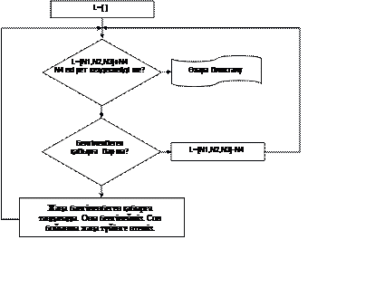
7.1 сурет –Өзара блокталуды табудың алгоритмі

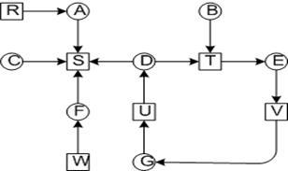
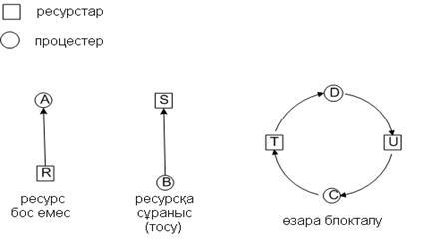
7.2 сурет - Тығырықтық күйге түскен процестер мен ресурстардың сұлбасы

7.1.2 Жүйеде 5 процесс (A, B, C, D, E) және процестерге берілетін 4 ресурс (р1, р2, р3, р4) бар. Берілген ресурстар және процестерге қажетті максимал саны 7.1 кестеде келтірілген. «Қажет» және «Қол жетімді» бағандарын толтыру керек. Ресурстарды тиімді бөлу жолын анықтаңыз. Жүйеде тығырықтық жағдай болуы мүмкін бе?
7.1 кесте - Ресурстарды бөлу және олардың саны
Процесс | р1, р2, р3, р4 беріледі | Максимал қажеттілік | Қажет р1, р2, р3, р4 | Қол жетімді  р1, р2, р3, р4
А | 0 0 1 3 | 1 0 1 5 |  | 3 0 1 1
В | 1 3 0 0 | 2 6 5 0
С | 0 0 3 1 | 2 6 5 6
D | 2 3 4 1 | 4 3 5 6
E | 0 3 3 1 | 0 5 5 1

7.1.3 Бірағындық және көпағындық файлдық серверлер арқылы файлды оқуды салыстыру. Сұранысты алу, оны қадағалау және өңдеуге 15 мс кетеді (егер блоктық кэште мәліметтер болса). Әрбір үшінші жағдайда дискіге хабарласу қажет (75 мс), бұл уақытта ағын күту күйінде болады. Бірағындық сервер минутына қанша сұраныс өңдейді. Ал көпағындық ше?
7.1.4 Жіберуді 5 есеп күтіп отыр. Олардың жобаланған орындалу уақыты 9, 6, 3, 5 және х мс. Жауап беру уақыты минимал болу үшін оларды қандай ретпен жіберу керек (жауап х-ке байланысты болу керек)?
7.1.5 Реалды уақыт жүйесіне 4 периодтық сигнал 50, 100, 200 және 250 мс аралықпен түседі. Әрбір сигналды өңдеуге орталық процессордан 35, 20, 10 және х мс уақыт кетеді. Жүйе жоспарлауға бейім болатындай максимал х уақытын табу керек.
7.1.6 Қолданушы процесі принтерге шығару үшін 70 символдан тұратын жол құрады, оған 5 мс жұмсайды. Буфер көлемі 1 жолға тең. Мәтін парағы 50 жолдан тұрады. Принтердің минутына 10 парақ шығаруға мүмкіндігі бар. Қолданушы процесінің тоқтаулары бола ма? Бұл жағдайды екі жерде буферлеу жақсарта ма?
7.1.7 Ақпарат модемнен 50 Кбит/с жылдамдықпен түседі, ауыстырылатын екі жүйелік буферде орналасады (әрбірінің көлемі 1 Кбайт). Мәліметтерді буферден қолданушы процесіне ауыстыру 7 мс алады. Қолданушы процесі 1 мәліметтер блогына 50 мс жұмсайды. Бұл шарттарға сәйкес модемнен келетін мәліметтерді жоғалтулар бола ма?
7.1.8 А программасы монопольді режимде 10 минут орындалатыны белгілі, ал В программасы 20 минутта, яғни тізбектей орындалғанда 30 минут алады. Егер екі есептің орындалу уақыты мультипрограммалау режимінде Т-уақыт болса, көрсетілген теңсіздіктердің қайсысы дұрыс? Жауапты сұлбамен түсіндіріңіз.
a) T<10;
б) 10<T<20;
в) 20<T<30;
г) T>30.

7.2 Жалпы ақпарат
ОЖ-де ағымдар есептеулердi параллельдерге бөлу құралы ретінде пайда болды.
Әрбір процесс әрқашан кем дегенде бір ағыннан тұрады, егер ішкі параллелизм болса, онда программалаушы бір ағынды бірнеше параллельге бөліп тастай алады. Ағымдарға деген қажеттілік бірпроцессорлық есептеуші жүйелерде туды, өйткені олар есептемелерді неғұрлым тиімді ұйымдастыруға мүмкіндік берді. Ортақ жадысы бар көппроцессорлық жүйелердің артықшылықтарын қолдану үшін ағындар міндетті түрде керек. Өйткені олар параллельдерге бөлінетін есептерді орындауды тездетумен қатар процессорлық элементтер бос тұрмас үшін оларды жұмыспен жүктейді. Ағымдардың өзара әсерлесуін минимумға жеткізу керек, өйткені параллель ағымдарды қатар орындау кезінде синхрондау және және мәлімет алмасу әрекеттерінен үдеу минимумға кетуі мүмкін. Әрбір ағын қатаң рет-ретімен орындалады, өздерінің программалық санауышы және стектері бар. Ағымдар процестер сияқты ұрпақ-ағын тудыра алады. Әрбір ағын активті күйлердің бірінде болуы мүмкін. Бір ағын блокта тұрғанда (немесе орындауға дайын программалардың кезегінде тұрғанда), сол процестің басқа ағыны орындалып жатуы мүмкін. Мысалы, ағымдар процессорлық уақытты әдеттегі процесстер сияқты қадағалаудың түрлі нұсқаларына сәйкес бөледі. Ағымдарды қолдану параллель есептемелер арқасында жүйе өнімділігін көтеруге ғана байланысты емес, сонымен қатар жақсы оқылатын, логикасы жоғары программалар құру мақсатында да қолданылады. Бірнеше орындаушы ағымды қодану программалауды жеңілдетеді.
Бірақ, көпағымдық программалардың қиын бір мәселесі ағымдардың өзара блокталуы мүмкіндігі болып табылады. Егер екі ағымның әрбіреуі басқа ағыммен блокталған ресурсты күтетін болса, онда өзара блокталу болуы мүмкін. Әртүрлі типтегі бөлінетін ресурстар болғанда өзара блокталуды анықтау мүмкіндігін қарастырайық.
P={P₁, Р₂, ... , Р_{n} } процестер және Е={Е₁ Е₂, ... , Е_{m}} ресурстар жиыны болсын делік, мұнда n және m-сәйкесінше процестер және ресурстар жиыны. Кез келген уақыт мезетінде кейбір ресурстар бос болмауы мүмкін, сәйкесінше қол жетімсіз.
А=(А₁ А₂, ... , А_{m}) векторы - қол жетімді ресурстар векторы болсын. Сонымен қатар А_{j}<=E_{j} қатынасы орындалсын, мұнда j=l, 2, ..., m.
Сонымен қатар екі матрица қарастырылады:
C={c_{ij}}, i=1,2,…,n; j=1,2,…,m – бір мезеттегі ресурстарды бөлу матрицасы, мұнда c_{ij} – P_{і} процесін алатын j-нші кластағы ресурстардың саны;
R={r_{ij}}, i=1,2,…,n; j=1,2,…,m – сұралатын ресурстар матрицасы, мұнда r_{ij} – P_{і} процесін алғысы келетін j-нші кластағы ресурстардың саны;
Ресурстар бойынша m қатынас айқын:
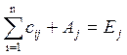, мұнда j=1,2,…,m. (7.1)
Өзара блокталуды анықтау алгоритмі қол жетімді және қажетті ресурстар векторын салыстыруға негізделген. Бастапқы күйде барлық процестер белгіленбеген. Алгоритмді іске асыру барысында процестерге «жұмысын бітіреді» деген белгі қойылады, яғни олар тығырықта емес. Алгоритмді бітіргеннен кейін кез келген белгіленбеген процесс тығырықтық күйде болады.
Тығырықты анықтау алгоритмі келесі қадамдардан тұрады:
1) R матрицасының і-нші жолы А векторынан кіші болатындай P_{і} процесі ізделеді, яғни R_{і}<=A_{j} немесе r_{ij}<A_{j}, мұнда j=1,2,…,m.
2) Егер ондай процесс табылса, бұл оның аяқталатындығын және ол ресурстарды босататынын білдіреді. Табылған процесс белгіленеді, С матрицасының і-ші жолы А векторына қосылады, яғни А_{j}= А_{j}+с_{ij}, мұнда j=1,2,…,m және 1-ші қадамға қайту орындалады.
3) Егер ондай процесс болмаса, онда алгорим жұмысы аяқталады, ал белгіленбеген процестер тығырыққа түседі.
Көрсетілген алгоритмді көпресурстық жүйелерде тығырықтық күйді және блокталған процестерді анықтау есептерін шешуде қолдануға болады.

7.3 Бөлінетін ресурстар. Қауіпсіз және қауіпті күйлер
Қауіпсіз режимде жүйе барлық процестер жұмысын аяқтайтынына кепілдік бере алады.
7.3.1 Мысалы, келесі жүйеде ресурстың 10 данасы және 3 процесс бар.
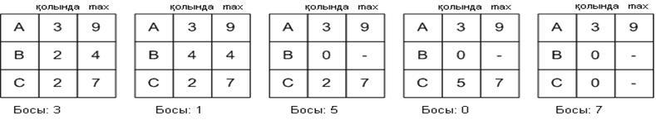
7.3 сурет – Ресурстардың таралуы 1
А процесі 3 дана алып жатыр, бірақ оған 9 қажет. Бұл жағдайда В процесін жіберіп, содан кейін С, содан кейін А процесін жіберу керек деп жоспарлауға болады. Сонда процестер тығырықтық жағдайға тап болмай жұмысын аяқтайды.
Басқа жағдайды қарастырайық. А процесі 4 дана алып жатыр.
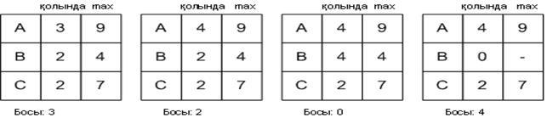
7.4 сурет – Ресурстардың таралуы 2
Суреттен көрінгендей қауіпті жағдай туындайды. Бірақ А процесі қандай да бір моментте ресурсты босатса тығырық болмайды.
Бұл жағдайда А процесіне ресурс бермеген жөн еді.
7.3.2 Ресурстың бір түріне арналған банкир алгоритмі.
Клиенттер-процесс, ал кредиттер-ресурс ұқсастығы болғандықтан "Банкир алгоритмі " деп аталады. Жүйені қарастырайық:
Банкир 10 кредит (ресурс) бере алады. Оған ретімен 4 клиент сұраныс береді.
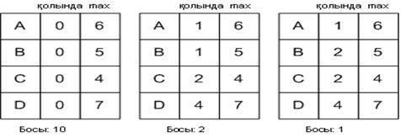
7.5 сурет – Ресурстардың таралуы 3
Банкир алгоритмі:
1) Банкирге клиенттен кредит алуға сұраныс түседі.
2) Банкир бұл сұраныстың қауіпті жағдайда әкелетіндігін тексереді.
3) Осыған байланысты кредит бермейді не береді.
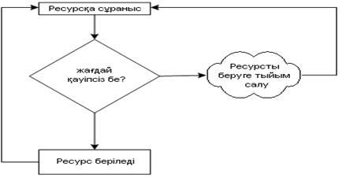
7.6 сурет – Банкир алгоритмі
7.3.2 Ресурстың бірнеше түріне арналған банкир алгоритмі.
Келесі жүйені қарастырайық:
Векторлар: E=(6342) – бар ресурстар. P=(5322) – бос емес ресурстар. A=(1020) – қол жетімді ресурстар.
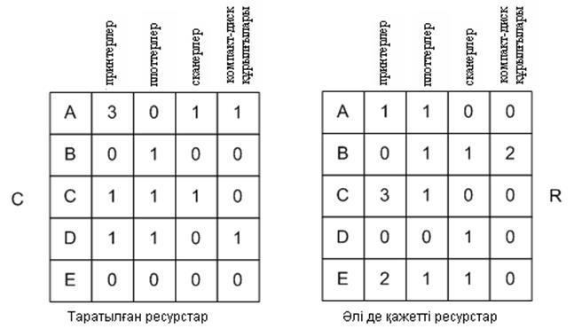
7.7 сурет – Ресурстарды тарату матрицасы
7.3.3 Қауіпсіз немесе қауіпті күйді іздеу алгоритмі. Егер күй қауіпсіз болса, онда ресурсты беруге болады, егер қауіпті болса, онда беруге болмайды.
Тәжірибе жүзіде бұл алгоритмдерді іске асыру қиын.
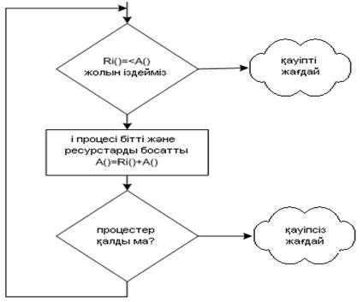
7.8 сурет – Ресурстың бірнеше түріне арналған банкир алгоритмі

7.4 Бақылау сұрақтары
7.4.1 «Ағын» дегеніміз не?
7.4.2 Ағын және процестің айырмашылығы неде?
7.4.3 Қандай жағдайда өзара блокталу пайда болады?
7.4.4 Өзара блокталуды анықтау алгоритмі неге негізделген?
7.4.5 Пассивті және активті процестерге мысал келтіріңіз.
7.4.6 Мультипрограммалау деген не?
7.4.7 Есептеуіш процестерді жоспарлауды қалай түсінесіз?
7.4.8 Банкир алгоритмін қалай түсінесіз?

